Projet : MNIST avec un CNN
Pour ce projet on ajoute :
- un jeu de validation séparé ;
- une augmentation de données ;
- BatchNormalization ;
- plusieurs blocs convolutionnels ;
- plusieurs couches Dropout.
1 - Importation des bibliothèques
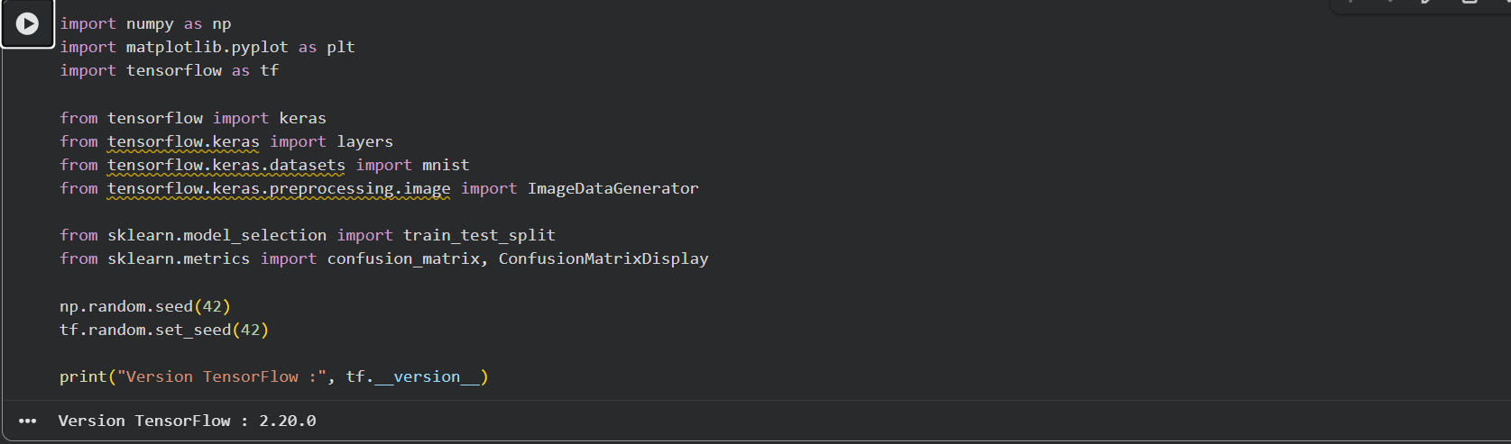
Dans cette première étape, j’importe les bibliothèques nécessaires. TensorFlow et Keras servent à construire le CNN, NumPy manipule les données, Matplotlib affiche les résultats et Scikit-learn permet de séparer les données et de construire la matrice de confusion.
2 — Chargement de MNIST
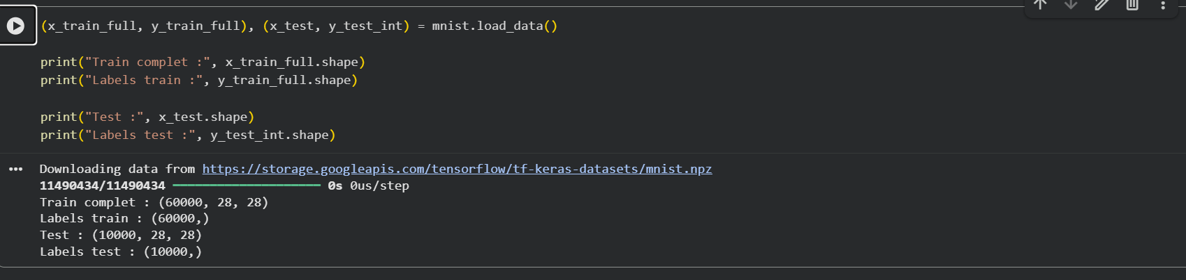
MNIST contient 70 000 images de chiffres manuscrits. Il y a 60 000 images pour l’entraînement et 10 000 images pour le test. Chaque image mesure 28 par 28 pixels et les classes correspondent aux chiffres de 0 à 9.
chaque pixel possède une valeur comprise entre :0 et 255
- x_train_full et x_test contiennent les images des chiffres.
-y_train_full et y_test_int contiennent les labels (les étiquettes numériques de 0 à 9) associés à chaque image.
NB /Lors de l'entraînement, l'IA regarde l'image (x_train_full), fait une supposition, puis vérifie le label (y_train_full) pour voir si elle a eu bon ou s'est trompée afin de s'améliorer.

3 — Affichage de quelques images
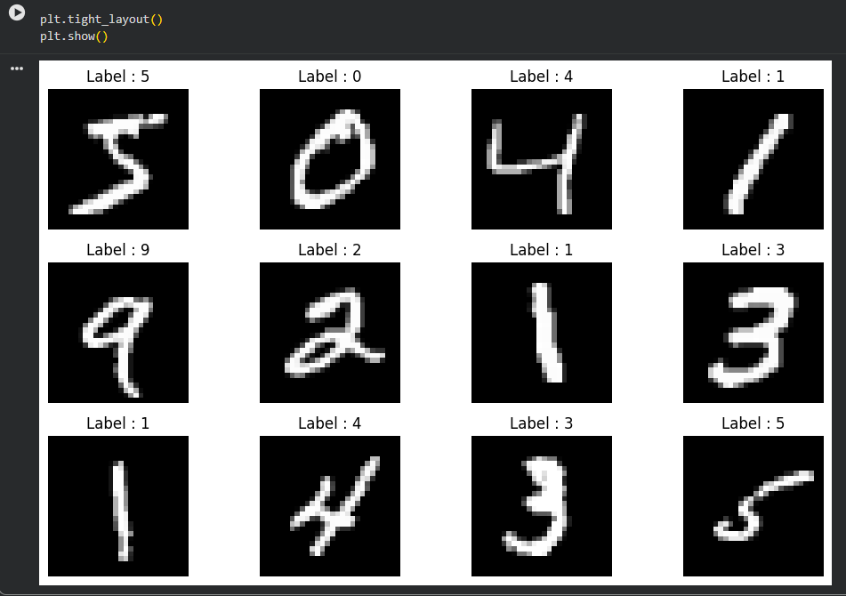
affiche les 12 premières images.
plt.subplot(3, 4, i + 1)
crée une grille de 3 lignes et 4 colonnes.
plt.imshow(x_train_full[i], cmap="gray")
affiche l’image en niveaux de gris.

J’affiche quelques exemples du dataset afin de vérifier les images et leurs labels. Chaque image représente un chiffre manuscrit compris entre 0 et 9.

4 — Normalisation :
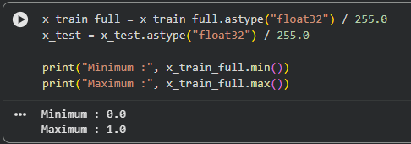
Avant la normalisation, les pixels sont compris entre :
0 et 255
Après division par 255 :
0 et 1
La normalisation :
- simplifie les calculs ;
- rend l’entraînement plus stable ;
- accélère généralement la convergence ;
- évite de transmettre de grandes valeurs au réseau

Les valeurs des pixels sont normalisées entre 0 et 1 afin de rendre l’entraînement du réseau plus stable et plus rapide.
5 — Ajout du canal
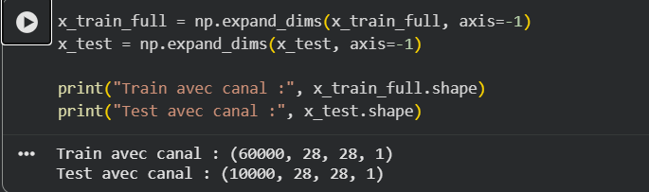
Avant :
(60000, 28, 28)
Après :
(60000, 28, 28, 1)
Le dernier 1 correspond au canal unique des images en niveaux de gris.
Un CNN Conv2D attend une forme :
hauteur × largeur × canaux
J’ajoute une dimension correspondant au canal. Comme les images MNIST sont en niveaux de gris, elles possèdent un seul canal.
6 — Séparation train et validation :
C’est à cette étape que les 60 000 images sont divisées.
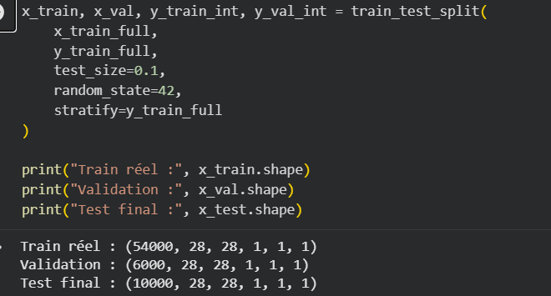
test_size=0.1
réserve 10 % pour la validation.
random_state=42
permet d’obtenir la même séparation lors de plusieurs exécutions.
stratify=y_train_full
conserve approximativement la même proportion des chiffres de 0 à 9 dans le train et la validation.
Les 60 000 images initialement prévues pour l’entraînement sont divisées en 54 000 images d’entraînement et 6 000 images de validation. Les 10 000 images de test restent séparées pour l’évaluation finale.

7 — One-hot encoding

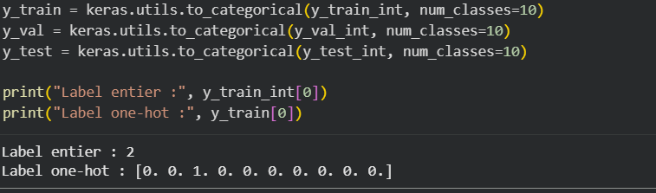
Si le label est 3 :

*
Label entier : 3
Label one-hot : [0. 0. 0. 1. 0. 0. 0. 0. 0. 0.]
Explication
Le chiffre :3 est transformé en :
[0, 0, 0, 1, 0, 0, 0, 0, 0, 0]
Il existe 10 positions, car le problème contient 10 classes.
Phrase pour le PPT
Les labels entiers sont convertis en représentation one-hot. Cette représentation est adaptée à la couche de sortie softmax composée de dix neurones.
8 — Augmentation de données
rotation_range=12
applique une rotation entre environ −12° et +12°.
width_shift_range=0.1
déplace légèrement l’image horizontalement.
height_shift_range=0.1
déplace légèrement l’image verticalement.
zoom_range=0.1
agrandit ou réduit légèrement le chiffre.
--L’augmentation de données crée des variations des images pendant l’entraînement. Elle rend le modèle plus robuste aux rotations, translations et changements de taille.
9 — Modèle CNN correct
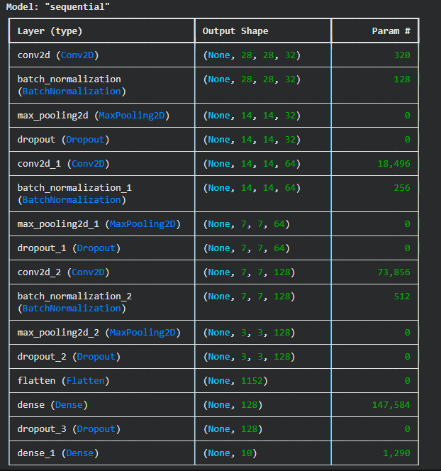
Image 28 × 28 × 1
↓
Conv2D 32 filtres
↓
BatchNormalization
↓
MaxPooling
↓
Dropout 25 %
↓
Conv2D 64 filtres
↓
BatchNormalization
↓
MaxPooling
↓
Dropout 25 %
↓
Conv2D 128 filtres
↓
BatchNormalization
↓
MaxPooling
↓
Dropout 25 %
↓
Flatten
↓
Dense 128
↓
Dropout 50 %
↓
Dense 10 + Softmax
10 — Compilation :
- Adam met à jour les poids ;
-categorical_crossentropy calcule l’erreur ;
- accuracy calcule le pourcentage de bonnes prédictions.
11 — Entraînement
batch_size=64
le modèle traite les images par groupes de 64.
epochs=12
le modèle parcourt les données jusqu’à 12 fois.
validation_data=(x_val, y_val)
permet de calculer val_accuracy et val_loss à la fin de chaque époque.
12 — Évaluation finale
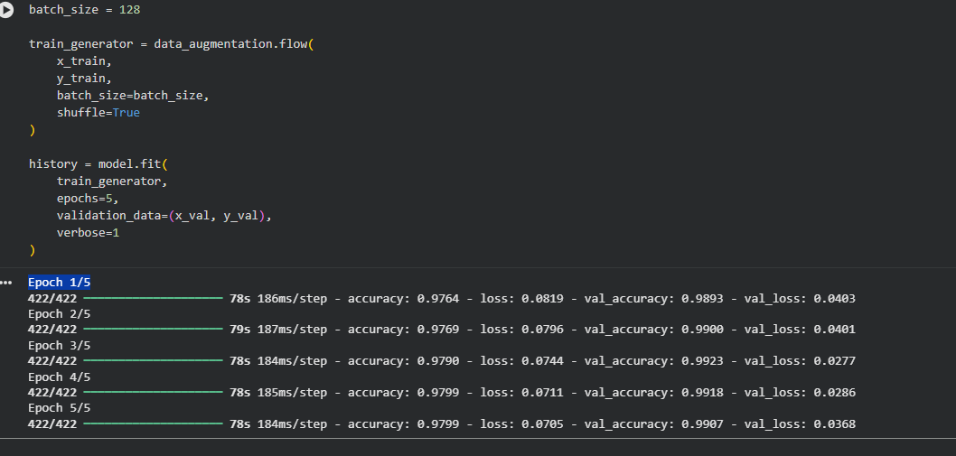
Le modèle a été entraîné pendant 5 époques avec un batch size de 128. L’accuracy d’entraînement atteint 97,99 %, tandis que l’accuracy de validation atteint 99,07 % à la dernière époque. La meilleure précision de validation est de 99,23 % à l’époque 3. La loss reste faible, ce qui montre que le modèle apprend correctement à reconnaître les chiffres manuscrits.
La petite baisse entre l’époque 3 et l’époque 5 n’est pas inquiétante. Elle peut être liée aux transformations aléatoires de l’augmentation de données.
12 — Évaluation finale
